SCHREIBBEWERB

Name der Schülerin/des Schülers: Laura Unterhumer
Alter: beide 10 Schule: Volksschule Scheibbs
Klasse: 4b Ort: Scheibbs

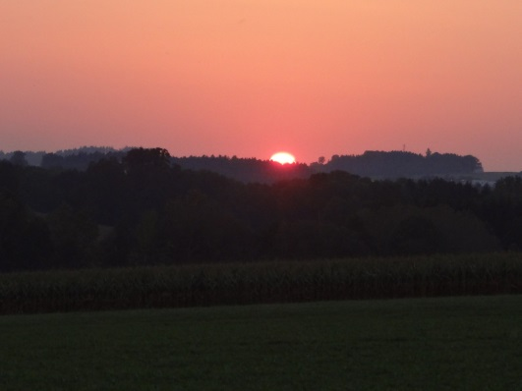
Foto: „De letztn Sunstrohln“ – Romana H., NMS Aschbach
Wald Nacht
Christoph Mauz

20:37
Schöner Schmarrn! Jetzt wird es gleich finster und ich habe immer noch keine Ahnung, wo genau ich bin. Das Einzige, das völlig außer Streit steht, ist die Tatsache, dass ich im Wald stehe. Mittendrin! Der Wald ist irgendwo im westlichen Niederösterreich. Zwischen Amstetten West und Oed-Öhling. Wenn ich die Augen zumache, dann höre ich Autobahngeräusche. Das heißt, ich hoffe, dass es Autobahngeräusche sind. Weil wenn das Geräusch zum Beispiel von Gelsen kommt, dann gute Nacht, Bertl! Bertl heiße ich übrigens. Bertl Panigl und ich hab‘ mich verlaufen. Verlaufen in einem Wald im westlichen Niederösterreich, zwischen Amstetten West und Oed-Öhling.
Verzweifelt hole ich mein Handy hervor, aber ich habe immer noch kein Signal. Überall funktioniert das Klumpert! Überall, außer in einem Wald im westlichen Niederösterreich, zwischen Amstetten und Oed-Öhling!

Doch da vorne sehe ich ein Licht! Ich gehe hin. Das Licht bewegt sich. Außerdem wird das Licht immer dunkler. Auf einmal stehe ich vor einer kleinen Waldhütte. Langsam gehe ich auf die Hütte zu und entdecke eine verrostete alte Klingel. Plötzlich fällt das Geländer hinunter. Zuerst bewegt sich mein Finger zur Klingel. Es macht Ding-Dong! Die Tür öffnet sich und ein alter Mann steht vor mir. Leise frage ich: „Wer sind Sie?“ „Mein Name ist Jürgen, antwortet der alte Mann. Ich weiß nicht, ob man einen alten Mann nach dem Weg fragen kann, aber das ist mir egal ich tue es einfach. „Wissen Sie den Weg nach Oed-Öhling?“, frage ich. „Ja“, sagt der Mann. ich bin erleichtert. Gehe einfach den Weg entlang und dann kommst du in Oed-Öhling an. Vielen, vielen Dank Herr…. „Gruber“ unterbricht er mich. Endlich bin ich in Oed-Öhling angekommen. Ich gehe gleich nach Hause. Am nächsten Tag ist jemand neben uns eingezogen. Ich traue meinen Augen kaum. „Herr Gruber?“, rufe ich voller Freude. „Ja“, ruft auch er voller Freude. Am Abend hole ich ihn zum Abendessen ab. Er ist ein wundervoller Nachbar, denn auch er hat uns oft eingeladen.

